ПАМЯТКА
Общая информация
Адрес | 685918, г. Магадан, п. Сокол, ул. Королева, д. 1 Б
Режим работы | понедельник - четверг с 9.00-17.00  перерыв с 13.00-14.00  пятница с 9.00-12.30  суббота - воскресенье — выходные дни
Сотрудник, ответственный за оказание помощи инвалидам | Специалист  Телефон для предварительной записи и консультаций: +7 (413-2) 20-11-92  Телефон для предварительной записи и консультаций в Магадане: +7 (413-2) 20-20-02
Условия доступности для инвалидов | Комментарий
с нарушениями зрения, в том числе использующих собаку проводника | доступно с помощью персонала
с нарушениями слуха | доступно с помощью персонала
опорно-двигательного аппарата, в том числе использующих кресла-коляски | доступно с помощью персонала
с нарушениями интеллекта.  с нарушениями языковых  и речевых функций | не доступно

Транспортная доступность
Маршруты общественного транспорта (фото) | 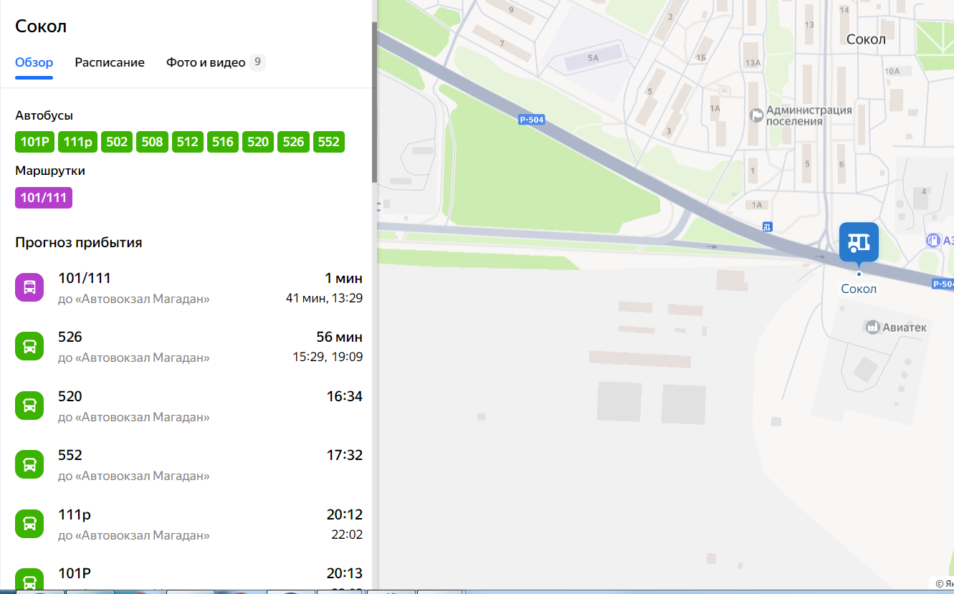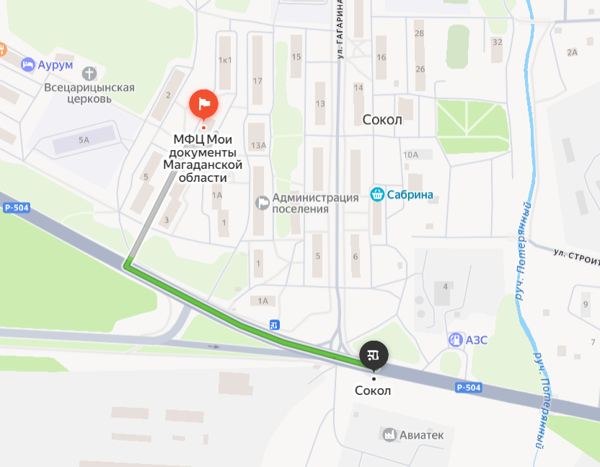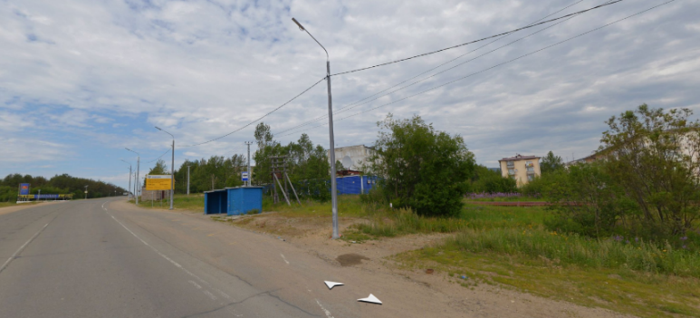  Общественный транспорт на территории посёлка отсутствует
Парковка для инвалидов (фото) | 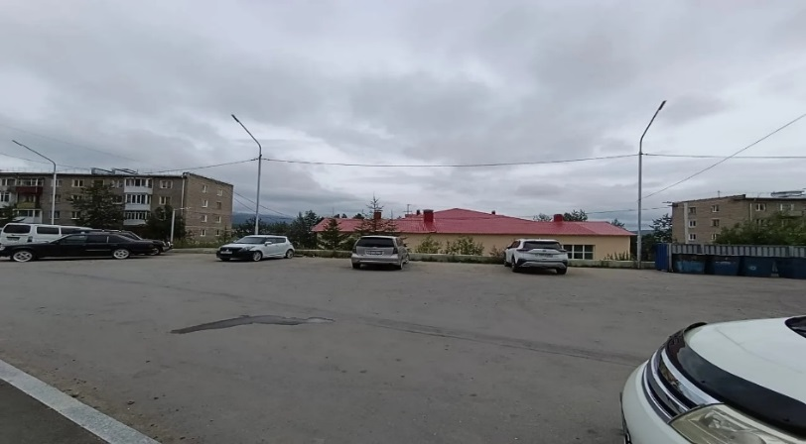  Имеются подъездные пути для автомобилей или иных транспортных средств, обеспечивающими возможность остановки транспортного средства инвалида. Знак «Парковочное место для инвалидов» и соответствующая разметка отсутствуют.

Архитектурная доступность и технические средства
вход (пандус, кнопка вызова, персонала, автоматическая дверь и т.д.) пути движения (лестницы, лифт, коридор, холл) места предоставления услуг места отдыха  туалет территория (при наличии) другие функциональные зоны  (фото) | 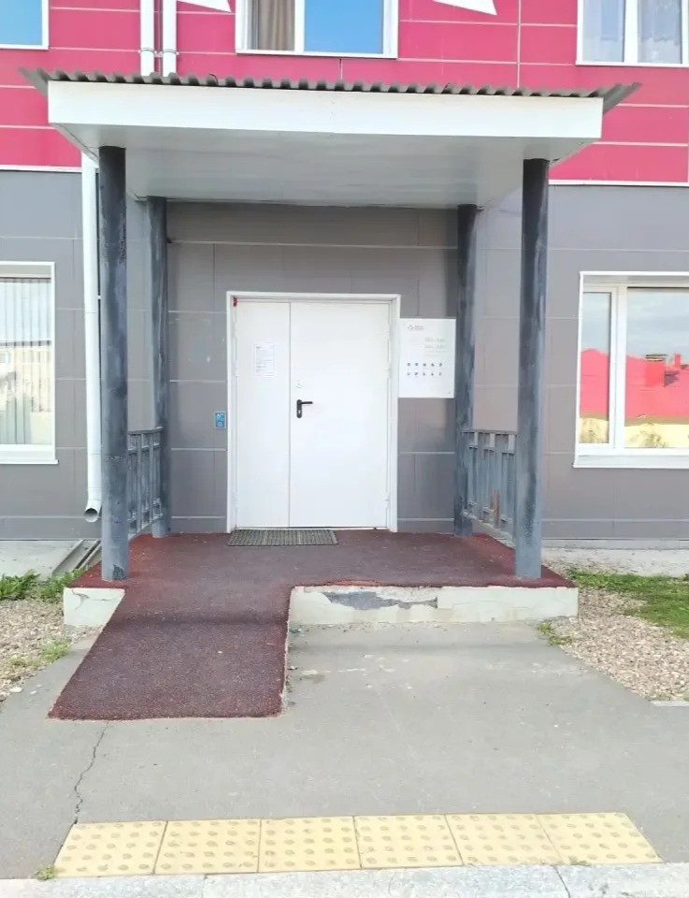  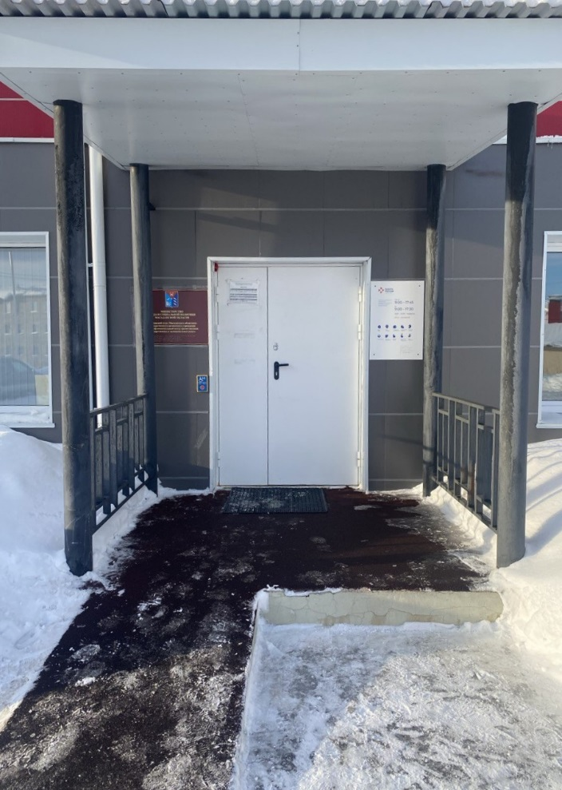  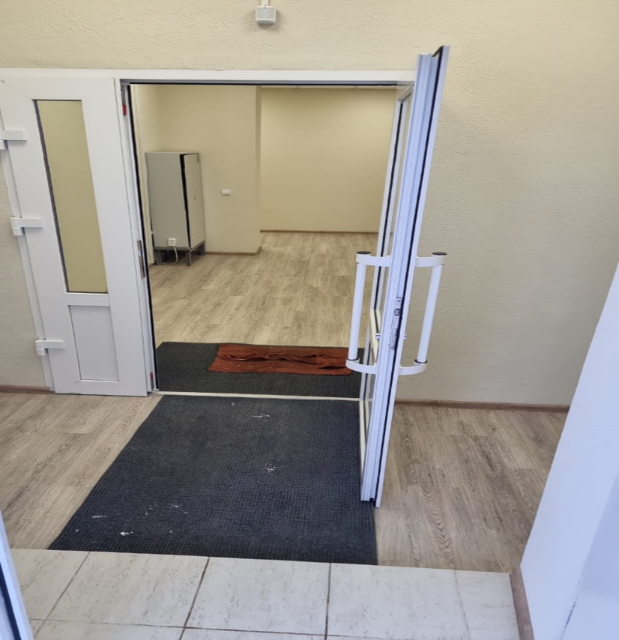  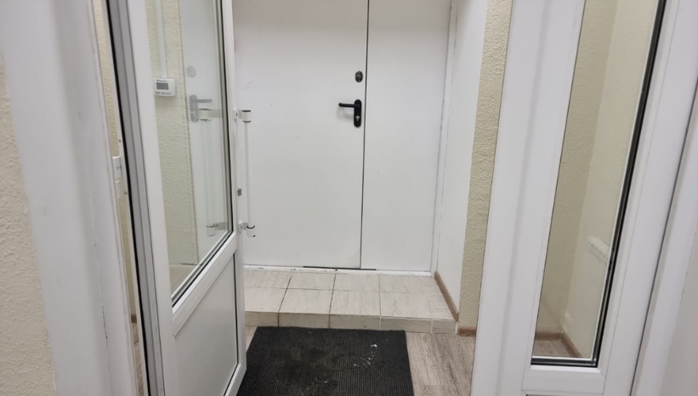  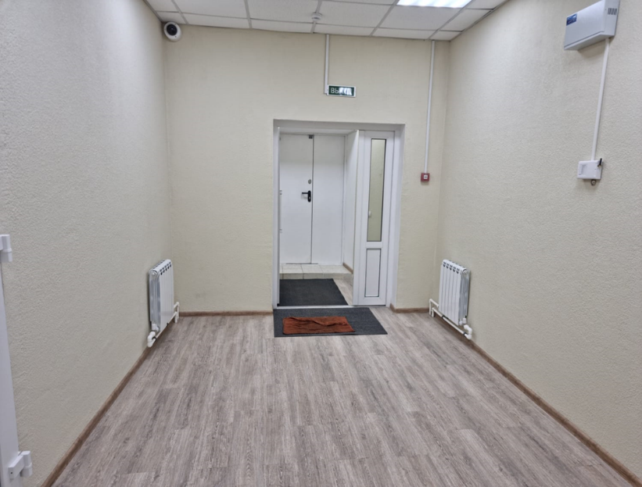  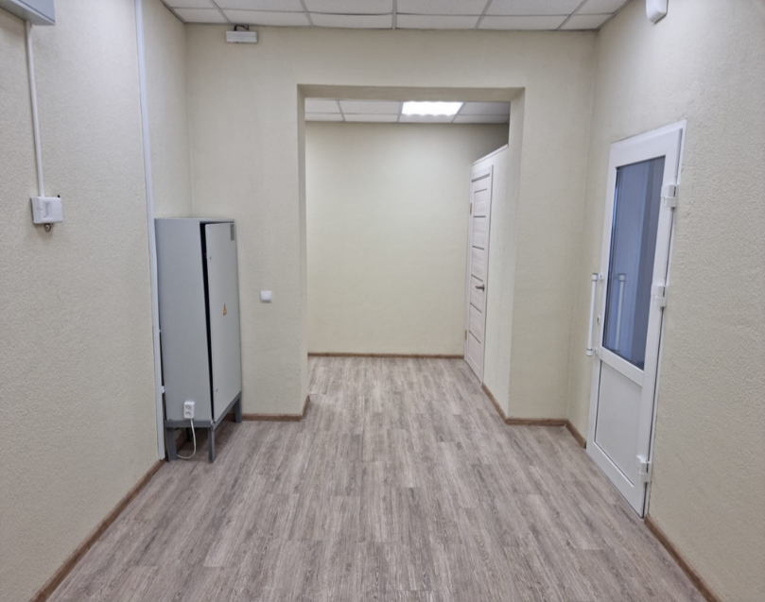  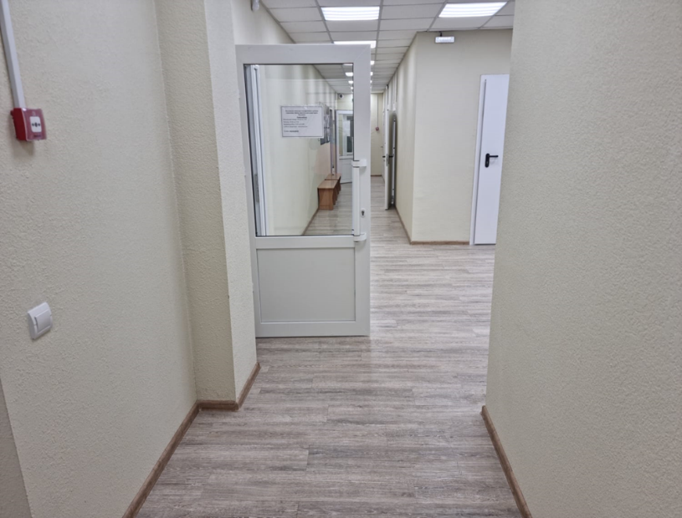  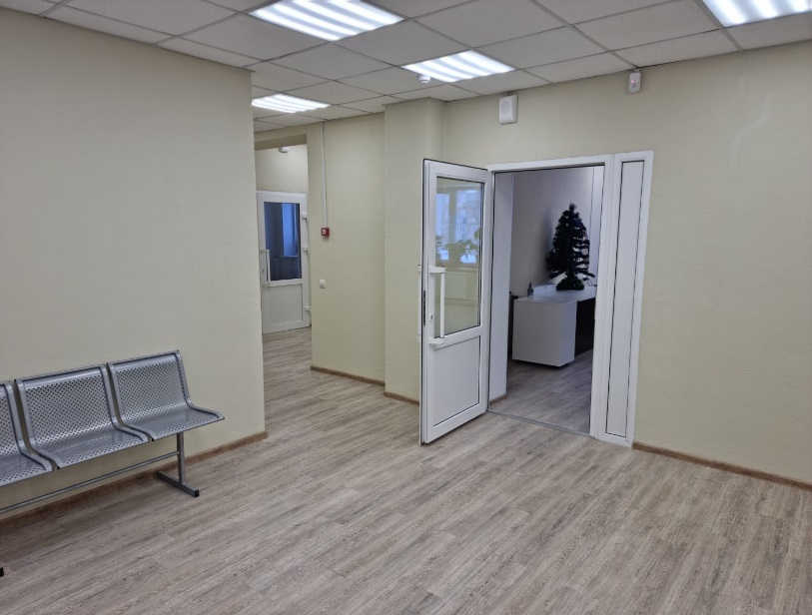  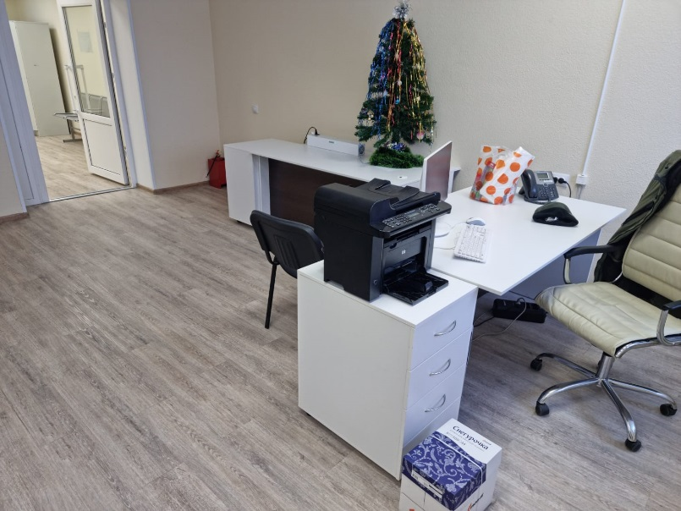  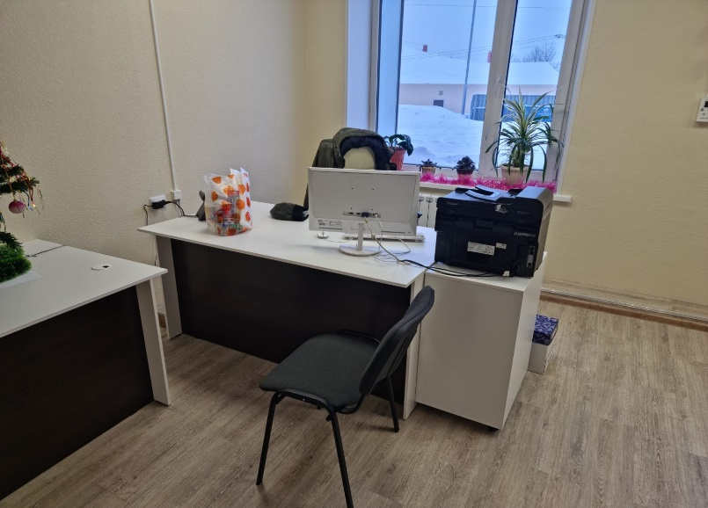  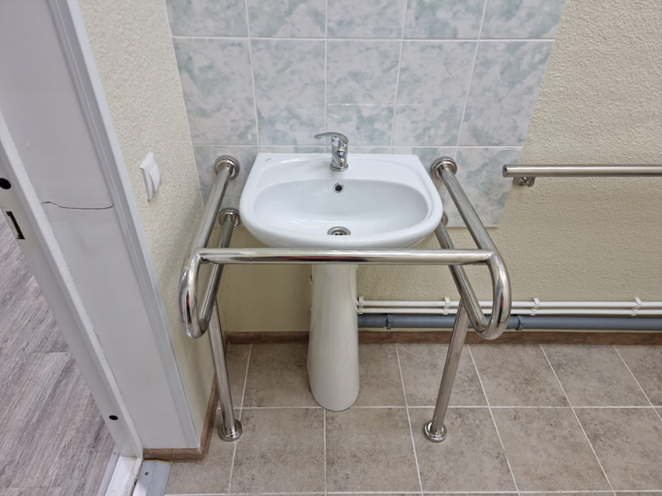  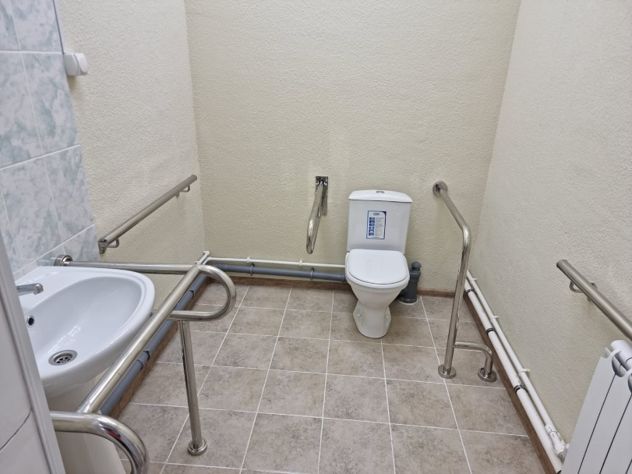
сезонные изменения доступности | описание изменений условий доступности в связи с ремонтными работами, изменением погодных условий и т.д.

Информационная доступность для инвалидов
с нарушениями зрения, в том числе использующих собаку проводника | Тактильные вывески, таблички указатели с шрифтом Брайля
с нарушениями слуха | Возможность взаимодействия с работниками в письменном и электронном виде
с нарушениями опорно-двигательного аппарата, в том числе использующих кресла коляски | Информация о размещении визуальных  средств информации в зонах прямой  видимости для инвалидов, использующих кресло-коляску
Цифровая доступность
Цифровая доступность сайта  Сайт www.mydoc49.ru  Поддерживает параметры, предусмотренные  приказом Минцифры России от  07.11.2023 № 953 | Версия для слабовидящих  С возможностью изменения Размера шрифта  С возможностью изменения Цветовой схемы
О проблемах доступности сайта  для инвалидов можно сообщить | Тел. 8 (4132) 20-11-72,  тел./факс 8(4132) 20-11-74  Эл. почта: info@mfc49.ru

Порядок обслуживания посетителей (получателей услуг) с инвалидностью
Вызов работников, оказывающих  помощь инвалидам на объекте | Специалист  Телефон для предварительной записи и консультаций: +7 (413-2) 20-20-02
Должностные лица, ответственные за организацию работы по обеспечению  доступности объекта | Мартыненко Валентина Леонидовна  Тел. 8 (4132) 20-11-72,  тел./факс 8(4132) 20-11-74  Эл. почта: info@mfc49.ru,  Сайт: www.mydoc49.ru

